Комментарии в языке FORTRAN.

G[Z] = {N, T, P, Z};

Z – начальный символ

N {Z, <символ>, <цифра>, <буква>} – множество нетерминальных символов

S – множество терминальных символов, куда входят все буквы и цифры

P:

1) Z → !{<символ>}

2) <символ> → <буква> | <цифра>

3) <буква> → a | b | c | … z| A | B | C … |Z

4) <цифра> → 0 | 1 | 2 | … | 9

Граф состояний

A = {S, ∑, δ, So, F}, где

S = {A, B, C, Err},

So = А,

F = {С, Err}

∑ = {!, digit|letter, /n}

δ – таблица переходов

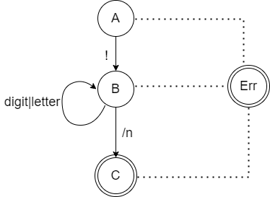

|  |  |  |  |
| --- | --- | --- | --- |
| Состояние | Функции | | |
| ! | digit|letter | /n |
| A | B | - | - |
| B | - | B | C |
| C | - | - | - |
| Err | - | - | - |